Explicación tema claro/oscuro:

Para cambiar entre versiones solo tiene que cambiar la ruta del css a la que accede

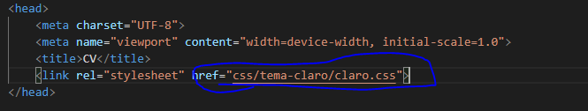

En este caso para cambiar a oscuro habría que cambiarlo por su respectiva carpeta.

Para cambiar el archivo a generar desde scss:

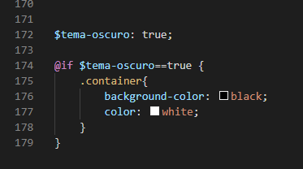

He creado una variable tema-oscuro que si esta es true se ponga el fondo oscuro y las letras blancas(que no tengan color asignado), para el tema claro no hace falta ya que el fondo es blanco de por si.